实验报告1
文化与传媒学院 新闻学23 王舒澜 2023312096

- 在本节所讲的算法中选择一种，设计一个适用于本课程实验数据集的问题，描述问题的实际意义
我选择路径查询，还原非法资金的洗白链路，实际意义分为 4 点：
1.识别洗钱分层洗白模式 黑产不会直接用非法交易资金，会通过多笔中转交易拆分、转移资金，把赃款逐步混入正常合法交易，完成 “洗白”。2 跳路径刚好覆盖「非法源头→中转过渡→最终沉淀」三层资金链路，精准捕捉典型洗钱操作。
2.定位风险中转节点 中转交易分为两类：class=unknown（未标注可疑中转）、class=2（正常交易账户）。前者是潜在黑产中间池，后者是赃款洗白的最终出口，是风控重点拦截对象。
3.团伙资金网络刻画 多条链路共享同一笔中转 / 二级交易时，说明多笔非法资金汇入同一个账户，代表存在协同作案的欺诈团伙，可批量标记高风险账户。
4.风控处置提供依据 表格里每一行都是一条完整赃款流转线索，可直接对链路里的中转、终点交易做风控标记、冻结、重点监控，阻断非法资金流通。

- 展示详细的实验步骤，包括实验原理、代码、运行成功的结果截图、结果的含义等
追踪非法交易（class=1）的2跳内资金流出路径
匹配规则：以非法交易（class=1）为起点，匹配连续2条资金流向边，形成固定链路：非法交易illegal → 一级中转t1 → 二级终点t2 。
边 BtcTxFlow：有向资金流转，代表前一笔交易的资金流入后一笔交易。
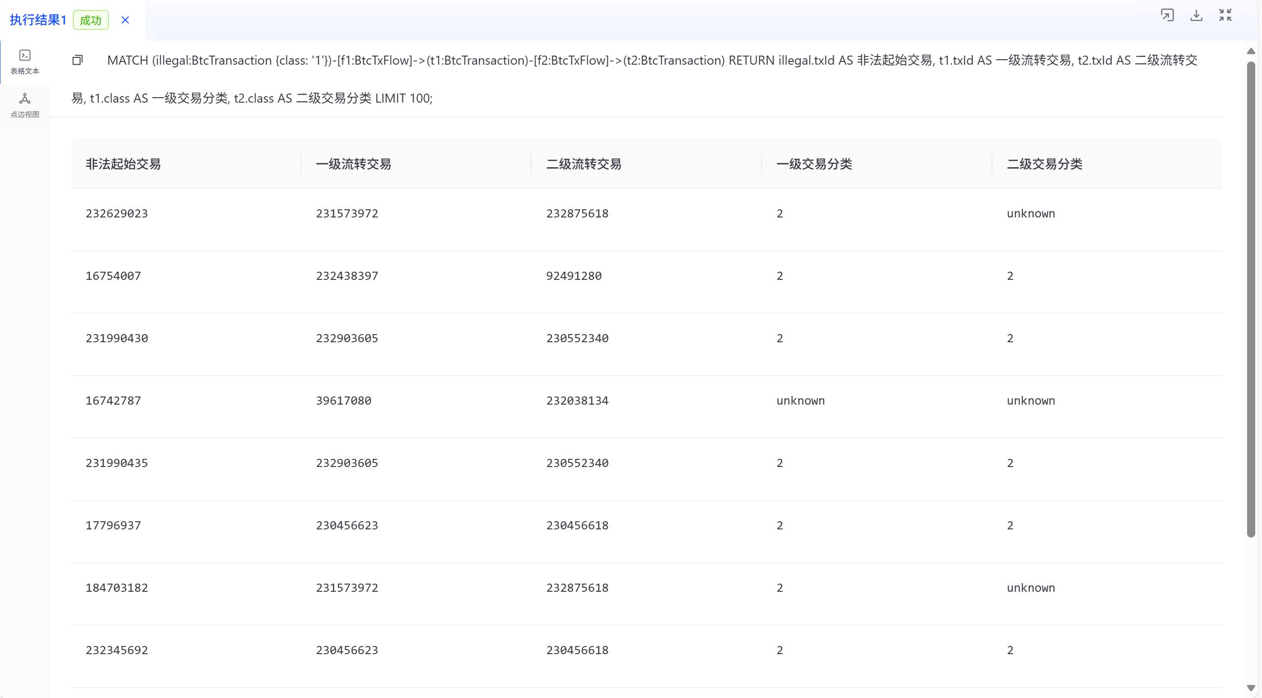
典型数据行解读分析（3 类核心洗钱场景）
场景1：非法源头 → 合法中转 → 未知可疑终点（典型过渡洗钱）
样例数据： 非法起始交易：232629023，一级流转：231573972（分类 2，正常账户），二级终点：232875618（unknown） 解读：非法资金先转入看似正常的交易账户，再流入无标签可疑账户，黑产在此持续沉淀赃款，属于高风险可疑链路。
场景2：非法源头 → 合法中转 → 合法终点（完整洗白链路，最高风险）
样例数据： 非法起始交易：16754007，一级流转：232438397（2），二级终点：92491280（2） 解读：赃款经过两层正常交易账户，完全混入合规交易网络，实现资金洗白，这类二级交易是黑产洗白的最终出口，需要重点监控拦截。
场景 3：非法源头 → 未知中转 → 未知终点（纯黑产内部流转）
样例数据： 非法起始交易：16742787，一级流转：39617080（unknown），二级终点：232038134（unknown） 解读：整条链路全部是未标注可疑账户，属于黑产团伙内部资金拆分、互转，用于分散大额赃款，规避风控筛

- 学习和使用TuGraph平台的感受
这段时间我学习并使用了TuGraph平台，结合比特币交易数据集做实操练习，整体收获不少。 刚开始接触图数据库，和之前学的传统数据库思路不太一样，花了点时间理解节点、边这些基础概念。平台搭建不算复杂，但导入数据、写查询语句时，经常因为字段名称、大小写不匹配出现报错，来回核对调试，慢慢才上手。
TuGraph最大的优点就是可视化效果很好。我们把交易当作节点、资金流向当作连线，原本一堆枯燥的编号数据，变成了直观的网络图。追踪非法资金流转路径时，能清楚看到钱从哪里流出、经过哪些中转，很容易发现可疑的交易链路。用聚合查询统计各类交易数量，也能快速掌握整体数据情况，操作简单又实用。
使用过程中也发现一些小问题，平台对语法、数据格式要求比较严格，新手很容易出错，遇到问题需要自己慢慢排查。相关入门教程不算多，遇到难题时要多摸索。
总的来说，这次实操让我弄懂了图数据库的用途，也学会了基础查询和数据分析。我真切感受到，处理交易、社交这类有关联关系的数据，图数据库特别有优势。不仅锻炼了动手能力，也让我把课本知识用到了实际场景里，学到了不少实用技能。
- 通过github/csdn提交报告，把链接放到学习通回答中

